**LAPORAN PRATIKUM 1**

**PRAKTIKUM PEMROGRAMAN BERGERAK**

**“Instalasi dan Kotlin Dasar”**

**Disusun Oleh:**

**Ariyandra Putera Caisar**

**21076038**

**Dosen Pengampu :**

**Geovanne Farell, S.P.d.,M.Pd.T.**

**PROGRAM STUDI PENDIDIKAN TEKNIK INFORMATIKA**

**JURUSAN TEKNIK ELEKTRONIKA**

**FAKULTAS TEKNIK**

**UNIVERSITAS NEGERI PADANG**

**2023**

1. LEARNING OUTCOMES PRAKTIKUM

Mampu menggunakan aplikasi android studio untuk membuat project Kotlin

1. ALAT dan BAHAN

* Personal Computer
* Android studio
* Koneksi Internet

1. TEORI SINGKAT

**Kotlin**

Kotlin adalah bahasa pemrograman yang secara umum dapat digunakan untuk pengembangan aplikasi berbagai jenis, mulai dari pengembangan aplikasi Android hingga aplikasi server-side dan lainnya. Bahasa ini dikembangkan oleh JetBrains, perusahaan yang juga menciptakan berbagai alat pengembangan seperti IntelliJ IDEA. Kotlin dirancang untuk menjadi bahasa yang ekspresif, aman, ringkas, dan dapat digunakan sebagai pengganti atau bersandingan dengan Java. Beberapa fitur utama Kotlin meliputi:

* + Null Safety: Kotlin memiliki sistem tipe yang dirancang untuk mengurangi kesalahan yang disebabkan oleh referensi null. Ini membantu menghindari banyak bug umum yang terkait dengan keberadaan atau ketiadaan nilai.
  + Kode yang Lebih Ringkas: Kotlin sering kali memungkinkan penulisan kode yang lebih pendek dibandingkan dengan Java, karena banyak konstruksi yang disederhanakan.
  + Interoperabilitas: Kotlin dapat berinteraksi dengan kode Java secara mulus, sehingga memungkinkan untuk menggunakan kode Kotlin dalam proyek Java yang sudah ada.
  + Fungsionalitas: Kotlin mendukung pemrograman fungsional dengan dukungan untuk fungsi sebagai tipe data pertama (first-class functions), lambda expressions, dan koleksi fungsional.
  + Ekstensi: Dengan fitur ekstensi, Anda dapat menambahkan metode baru ke kelas yang sudah ada tanpa mengubah kode sumber asli kelas tersebut.
  + Deklarasi Variabel yang Lebih Aman: Dalam Kotlin, Anda mendeklarasikan variabel dengan menggunakan kata kunci "val" untuk variabel yang tidak dapat diubah setelah diinisialisasi, dan "var" untuk variabel yang dapat diubah nilainya.
  + Coroutines: Kotlin memiliki fitur coroutines yang memungkinkan pengelolaan konkurensi dan asinkronisitas yang lebih mudah dan ekspresif.
  + Type Inference: Kotlin memiliki sistem inferensi tipe yang cerdas, yang memungkinkan Anda untuk sering kali tidak perlu secara eksplisit menyebutkan tipe variabel dalam kode Anda.

Kotlin secara khusus telah mendapatkan popularitas di komunitas pengembangan Android, karena merupakan bahasa resmi yang didukung oleh Google untuk pengembangan aplikasi Android. Meskipun demikian, Kotlin juga dapat digunakan untuk berbagai jenis proyek pengembangan perangkat lunak.

1. LANGKAH KERJA

Untuk menginstall sebuah app hal yang harus dilakukan adalah sebagai berikut :

* + 1. buka website developer android
    2. <https://developer.android.com/?hl=id>

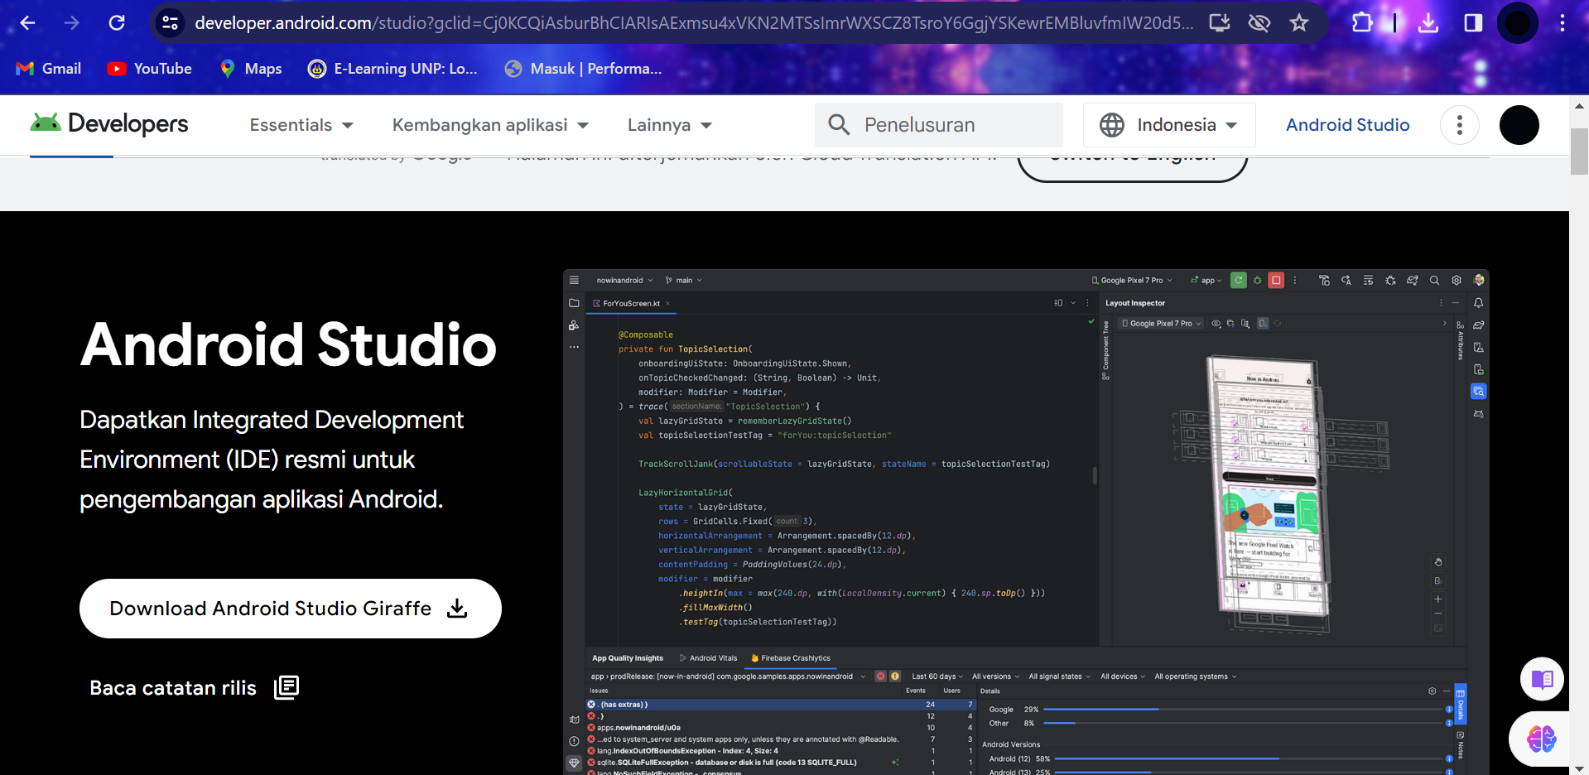

* + 1. Pilih download android studio



* + 1. Kemudian lakukan instalasi android studio
    2. Membuat Project Buka Android Studio

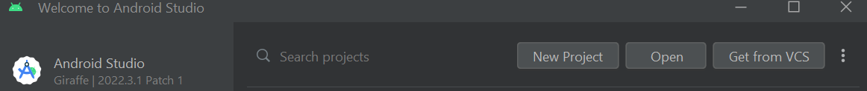

* + 1. Pilih New Project

Pilih Phone and Tablet - Pilih Empty View Activity



* + 1. Beri nama project dan nama package lalu tekan Finish

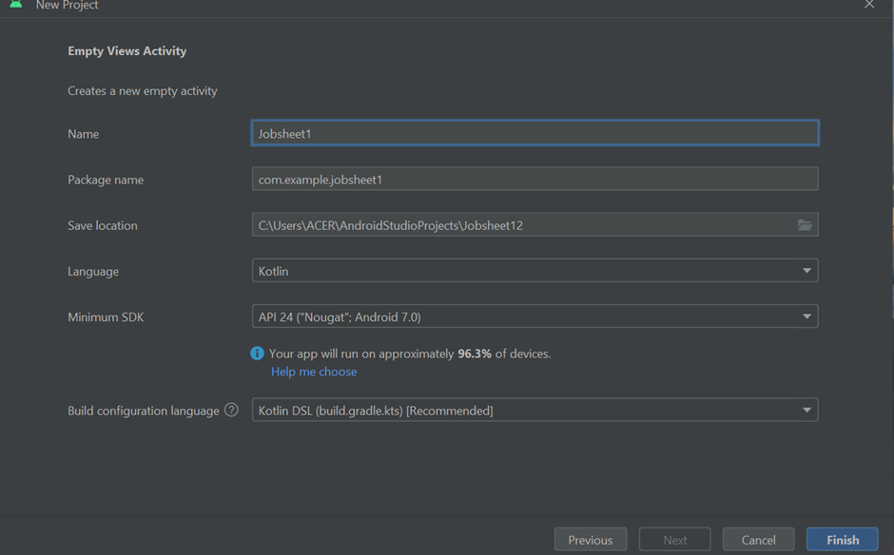

* + 1. Berikut Tampilan utama ketika project pertama kali dijalankan

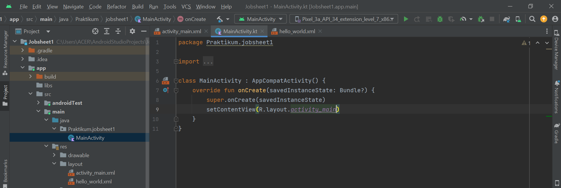

* + 1. Klik Folder res-layout
    2. Buat layout baru

New - Layout Resource File

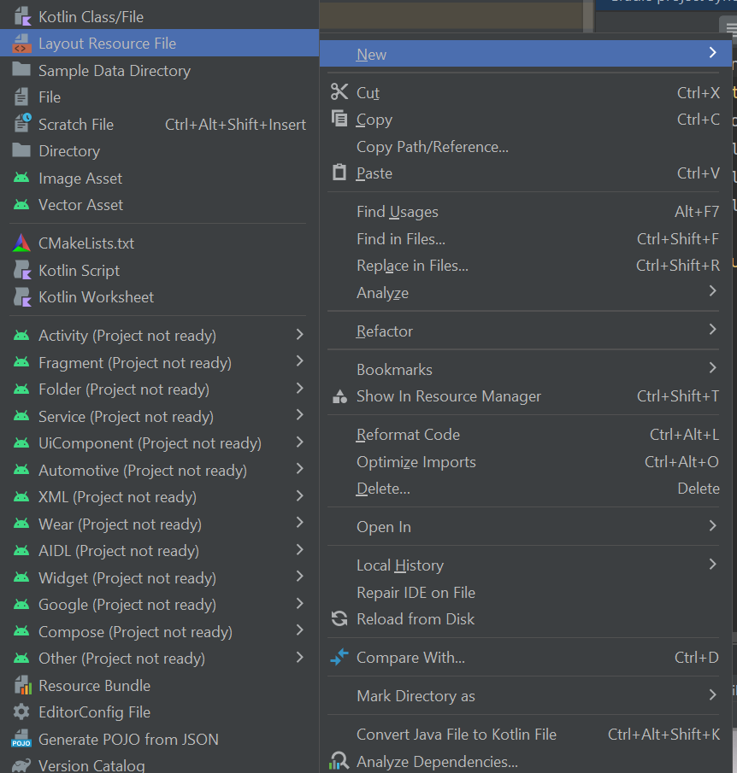

* + 1. File Name “hello_world”

Root Elemen “LinearLayout”

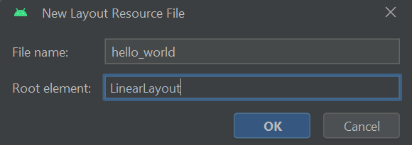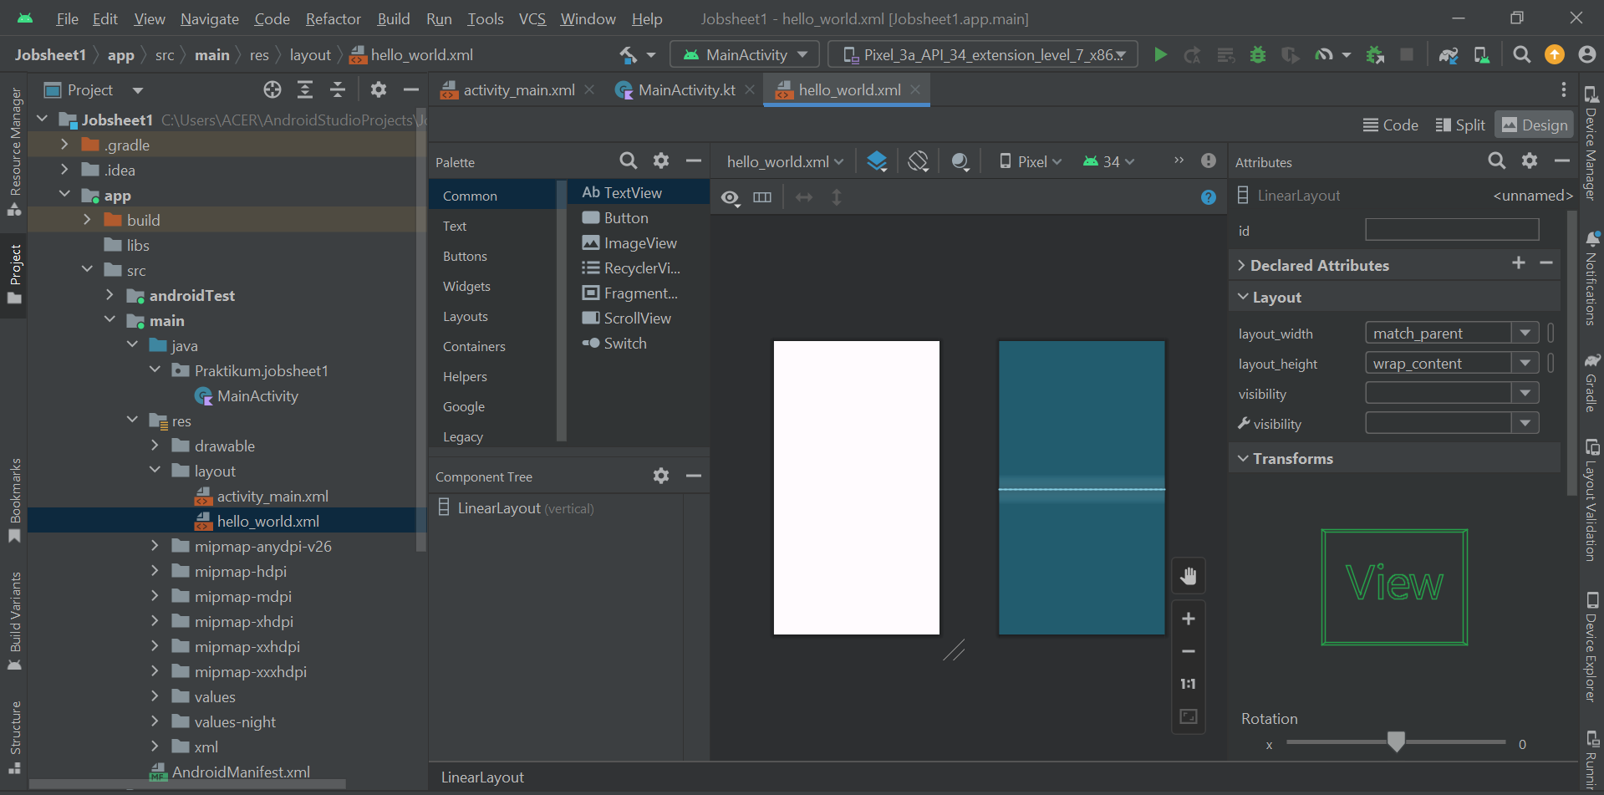

* + 1. Lalu Tambahkan Code Berikut pada hello_world.xml

<?xml version="1.0" encoding="utf-8"?>  
<LinearLayout xmlns:android="http://schemas.android.com/apk/res/android"  
 android:orientation="vertical"  
 android:layout_gravity="center_vertical"  
 android:layout_width="match_parent"  
 android:layout_height="wrap_content">

</LinearLayout>

* + 1. Ganti Code pada Main Activity menjadi seperti berikut:

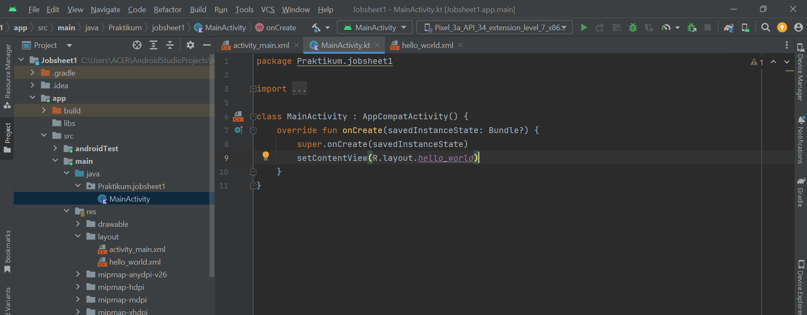

* + 1. Jalankan Virtual Devicenya,maka tampilan akan kosong karena kita belum membuat isi dari tampilan androidnya

* + 1. Untuk Menambahakan isi dari tampilan helloworld, Tambahkan Code Berikut pada hello_world.xml

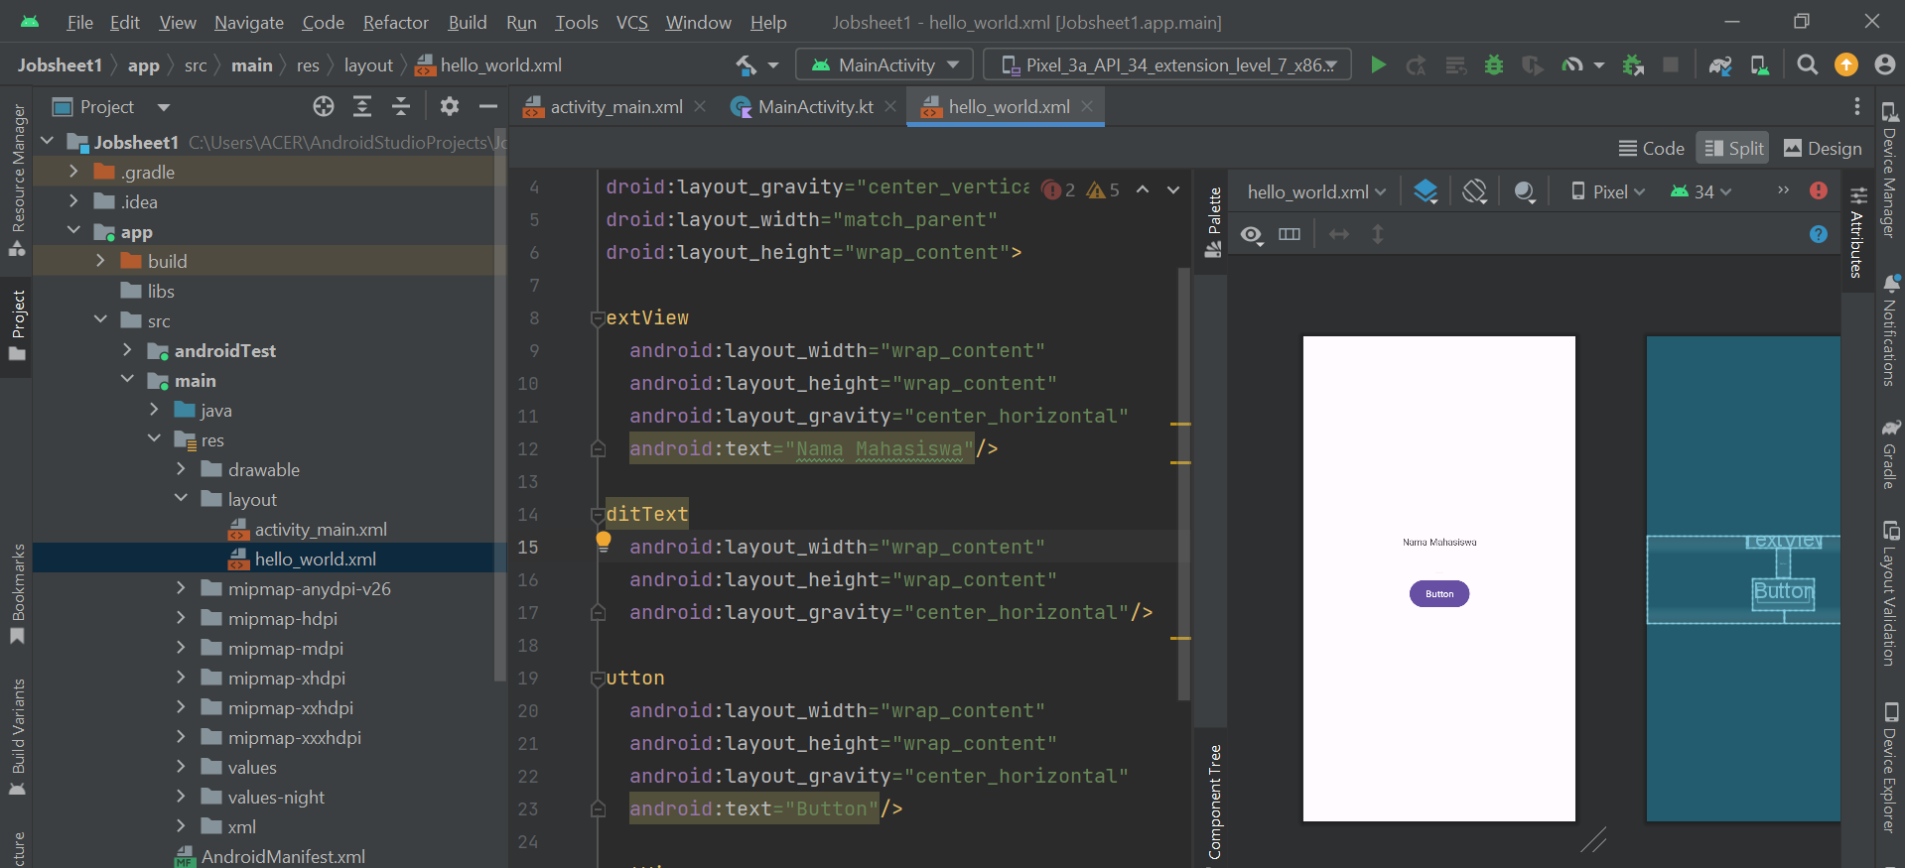

<?xml version="1.0" encoding="utf-8"?>  
<LinearLayout xmlns:android="http://schemas.android.com/apk/res/android"  
 android:orientation="vertical"  
 android:layout_gravity="center_vertical"  
 android:layout_width="match_parent"  
 android:layout_height="wrap_content">  
  
 <TextView  
 android:layout_width="wrap_content"  
 android:layout_height="wrap_content"  
 android:layout_gravity="center_horizontal"  
 android:text="Nama Mahasiswa"/>  
  
 <EditText  
 android:layout_width="wrap_content"  
 android:layout_height="wrap_content"  
 android:layout_gravity="center_horizontal"/>  
  
 <Button  
 android:layout_width="wrap_content"  
 android:layout_height="wrap_content"  
 android:layout_gravity="center_horizontal"  
 android:text="Button"/>  
  
 <TextView  
 android:layout_width="wrap_content"  
 android:layout_height="wrap_content"  
 android:layout_gravity="center_horizontal"/>  
  
</LinearLayout>

* + 1. Jalankan Virtual Devicenya, maka akan tampil hasil dari aplikasi seperti berikut:

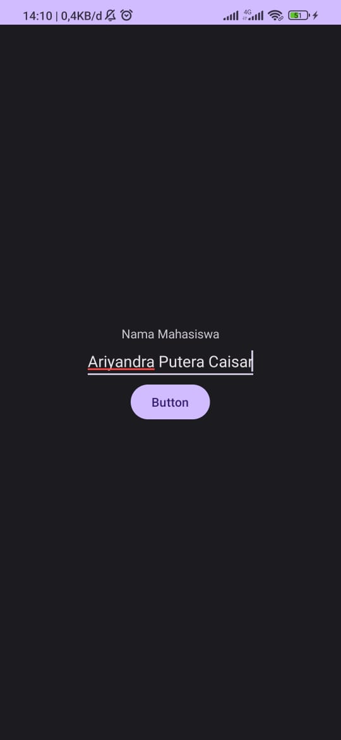

* + 1. Menampilkan hasil text input pada android

Untuk Menambahakan isi dari tampilan helloworld, Tambahkan Code Berikut pada hello_world.xml

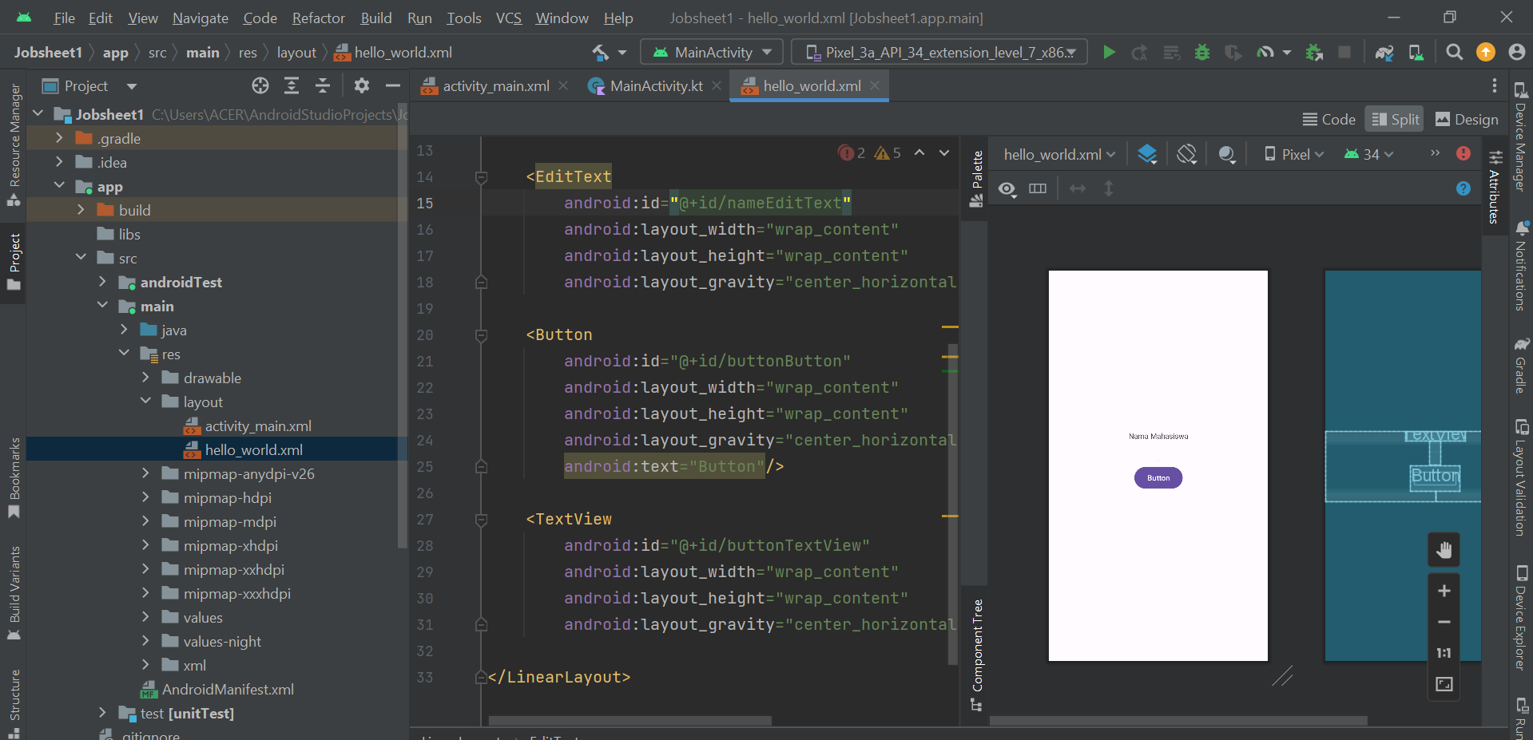

* + 1. Pada Main Activity Tambahkan codingan seperti berikut:

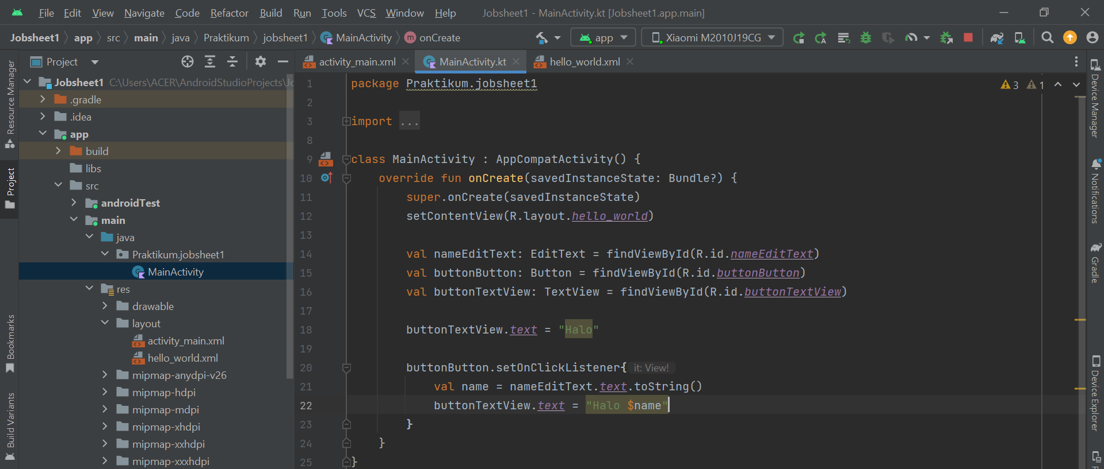

* + 1. Jalankan Virtual Devicenya, maka akan tampil hasil dari aplikasi seperti berikut:

